Nama : Rifko Satrio Rahmadani
Email : ikosatriorahmadani@gmail.com
Pekerjaan : Mahasiswa
Nama Instansi/Sekolah : Politeknik Negeri Bandung
Challenge Kontrol Akses
I. Tujuan
- Membuat aturan firewall untuk memblokir aplikasi Google Chrome pada Windows.
- Menerapkan rule tambahan agar administrator tetap dapat mengakses Chrome sementara user tertentu diblokir
II. Alat & Bahan
- Laptop
- Aplikasi Windows Defender Firewall with Advanced Security
- Aplikasi Google Chrome
- Minimal 1 akun Administrator
- (Opsional) 1 akun Standard User
III. Langkah-Langkah Buat Aturan untuk Memblokir Aplikasi Chrome di Firewall Windows
- Buka Windows Defender Firewall (Advanced Security)
Tekan Start → ketik wf.msc → Enter.
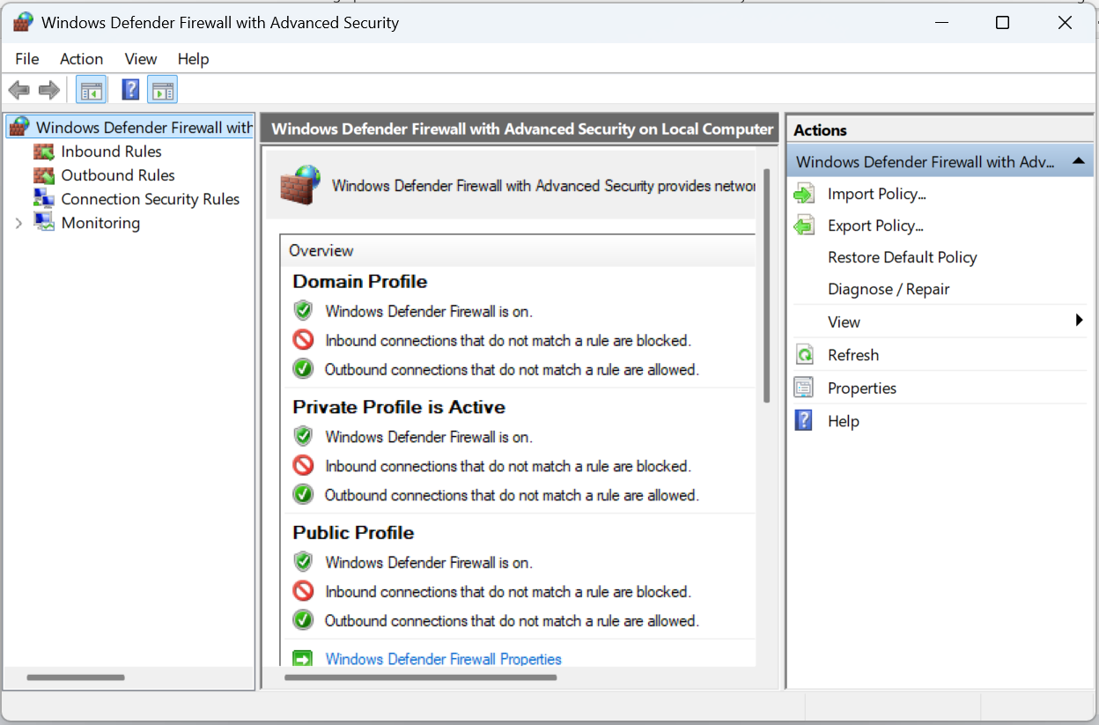
- Pilih Outbound Rules
Karena Chrome melakukan koneksi keluar ke internet.
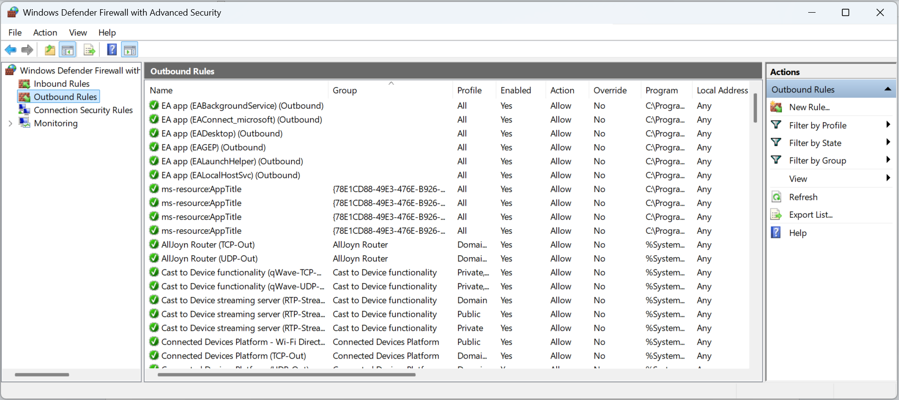
- Klik “New Rule…”
Untuk membuat aturan baru.
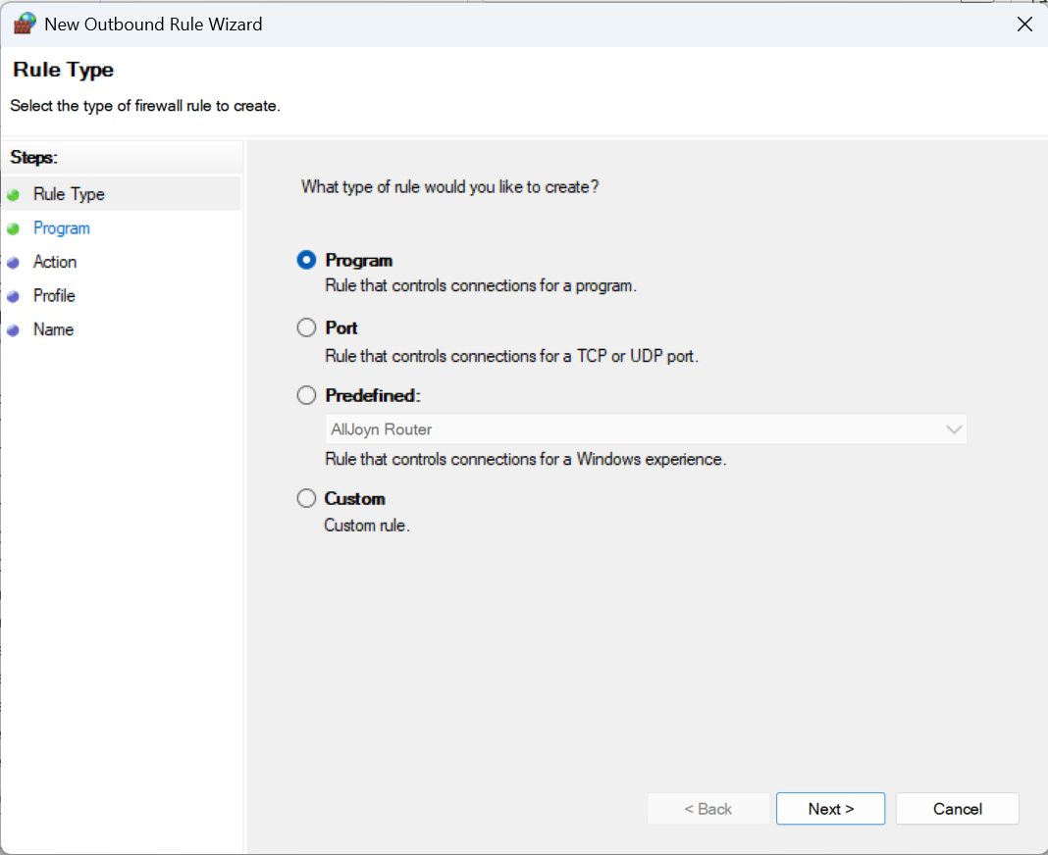
- Pilih “Program” → Next
Agar rule berlaku khusus untuk aplikasi tertentu.
- Pilih “This program path”
C:\Program Files\Google\Chrome\Application\chrome.exe
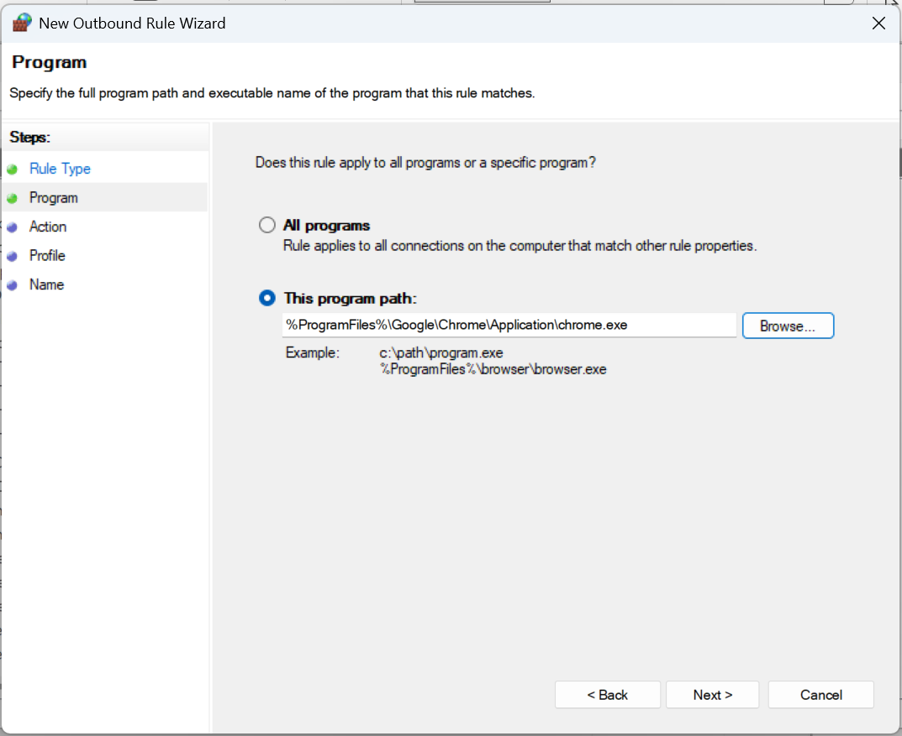
- Pilih “Block the connection”
Supaya semua koneksi Chrome diblokir.
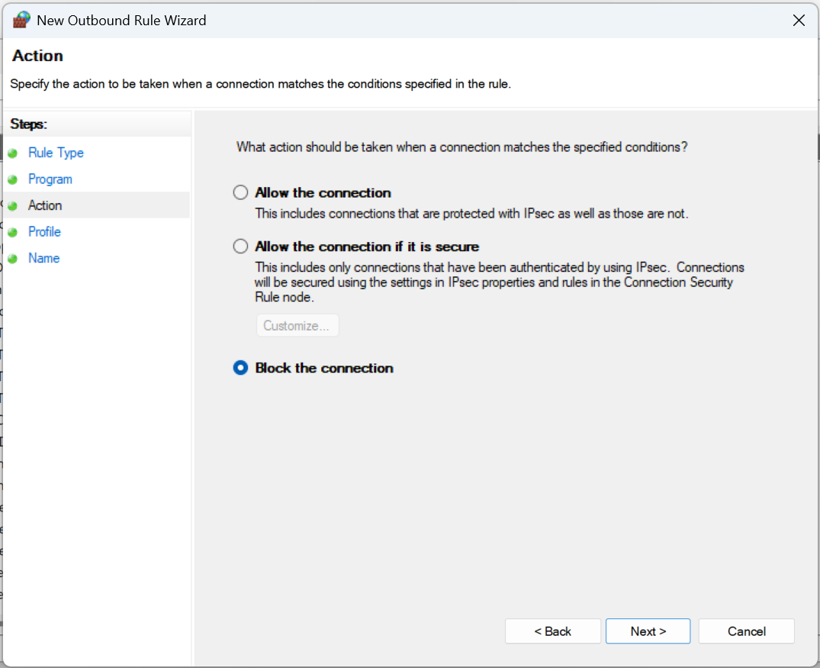
- Centang semua Profile
Domain, Private, dan Public → Next.
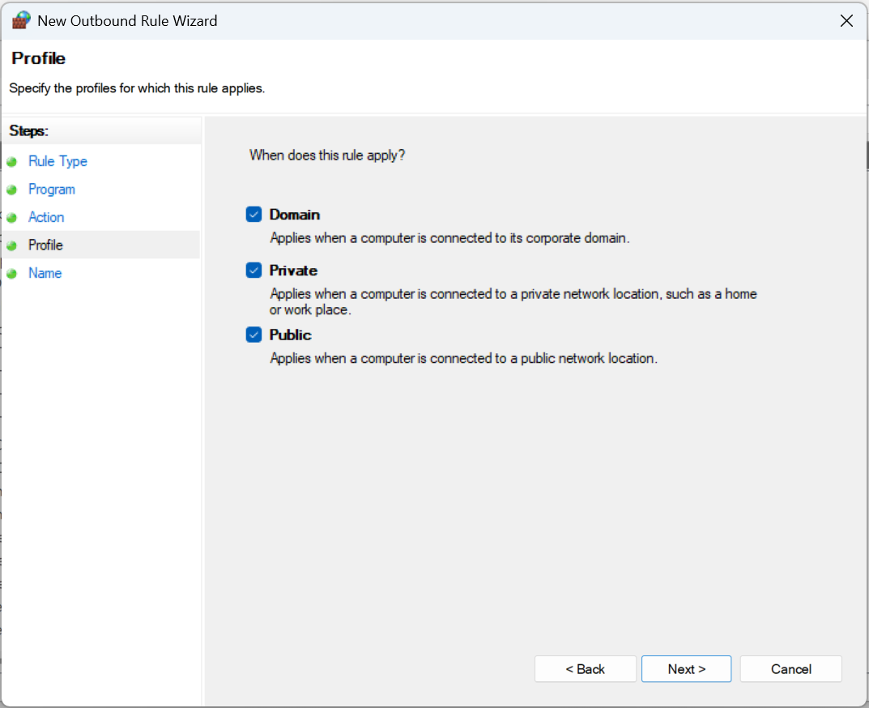
- Beri nama rule
Misalnya: “Blokir Aplikasi Chrome (Challenge Kontrol Akses”
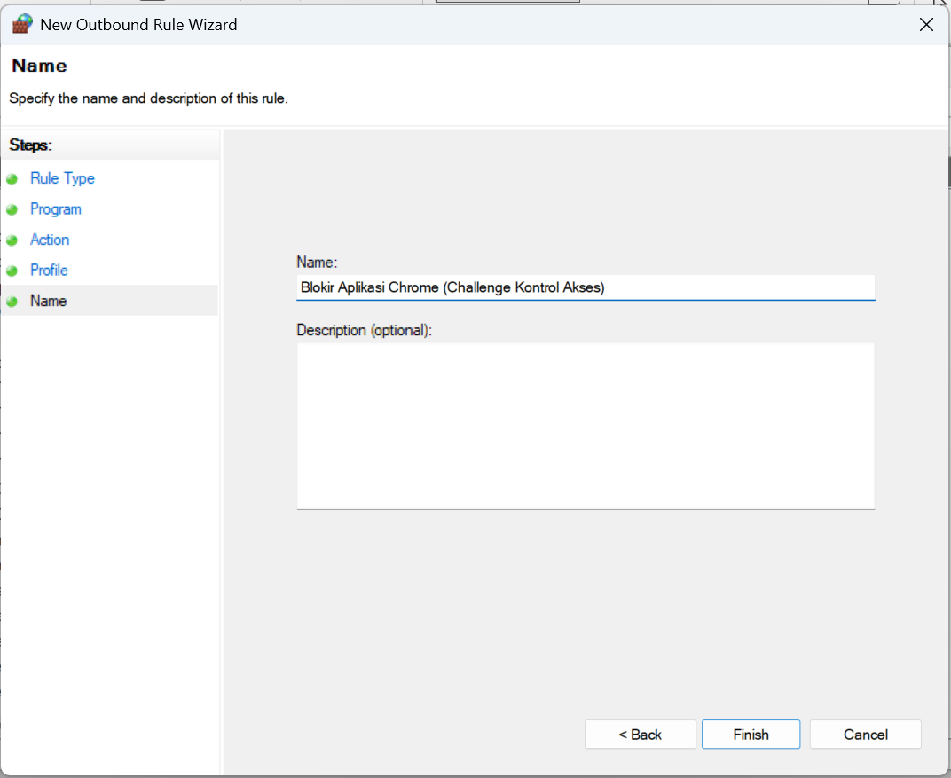
- Klik Finish
Rule aktif dan Chrome diblokir oleh Firewall.
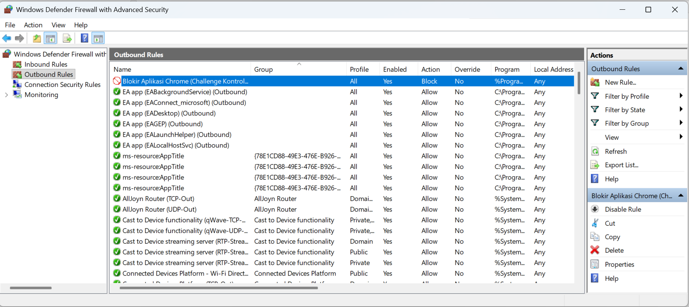

IV. Langkah-Langkah Buat Aturan yang Memblokir hanya untuk User tertentu selain Administrator
- Buka kembali rule pemblokiran Chrome yang sudah dibuat sebelumnya, lalu klik kanan dan pilih Properties.
- Masuk ke tab Local Principals.
- Pada bagian Exceptions, centang opsi: “Skip this rule for connections from these users.”
- Klik tombol Add… untuk menambahkan user yang dikecualikan.
- Pada jendela pemilihan user, pilih Local User, kemudian buka daftar user dengan menekan Advanced… → Find Now.
- Pilih grup Administrators, lalu klik OK.
- Setelah kembali ke jendela sebelumnya, tekan OK lagi untuk menambahkan pengecualian.
- Terakhir, tekan Apply dan OK untuk menyimpan pengaturan.

V. Hasil Pengujian
- Hasil Langkah 3
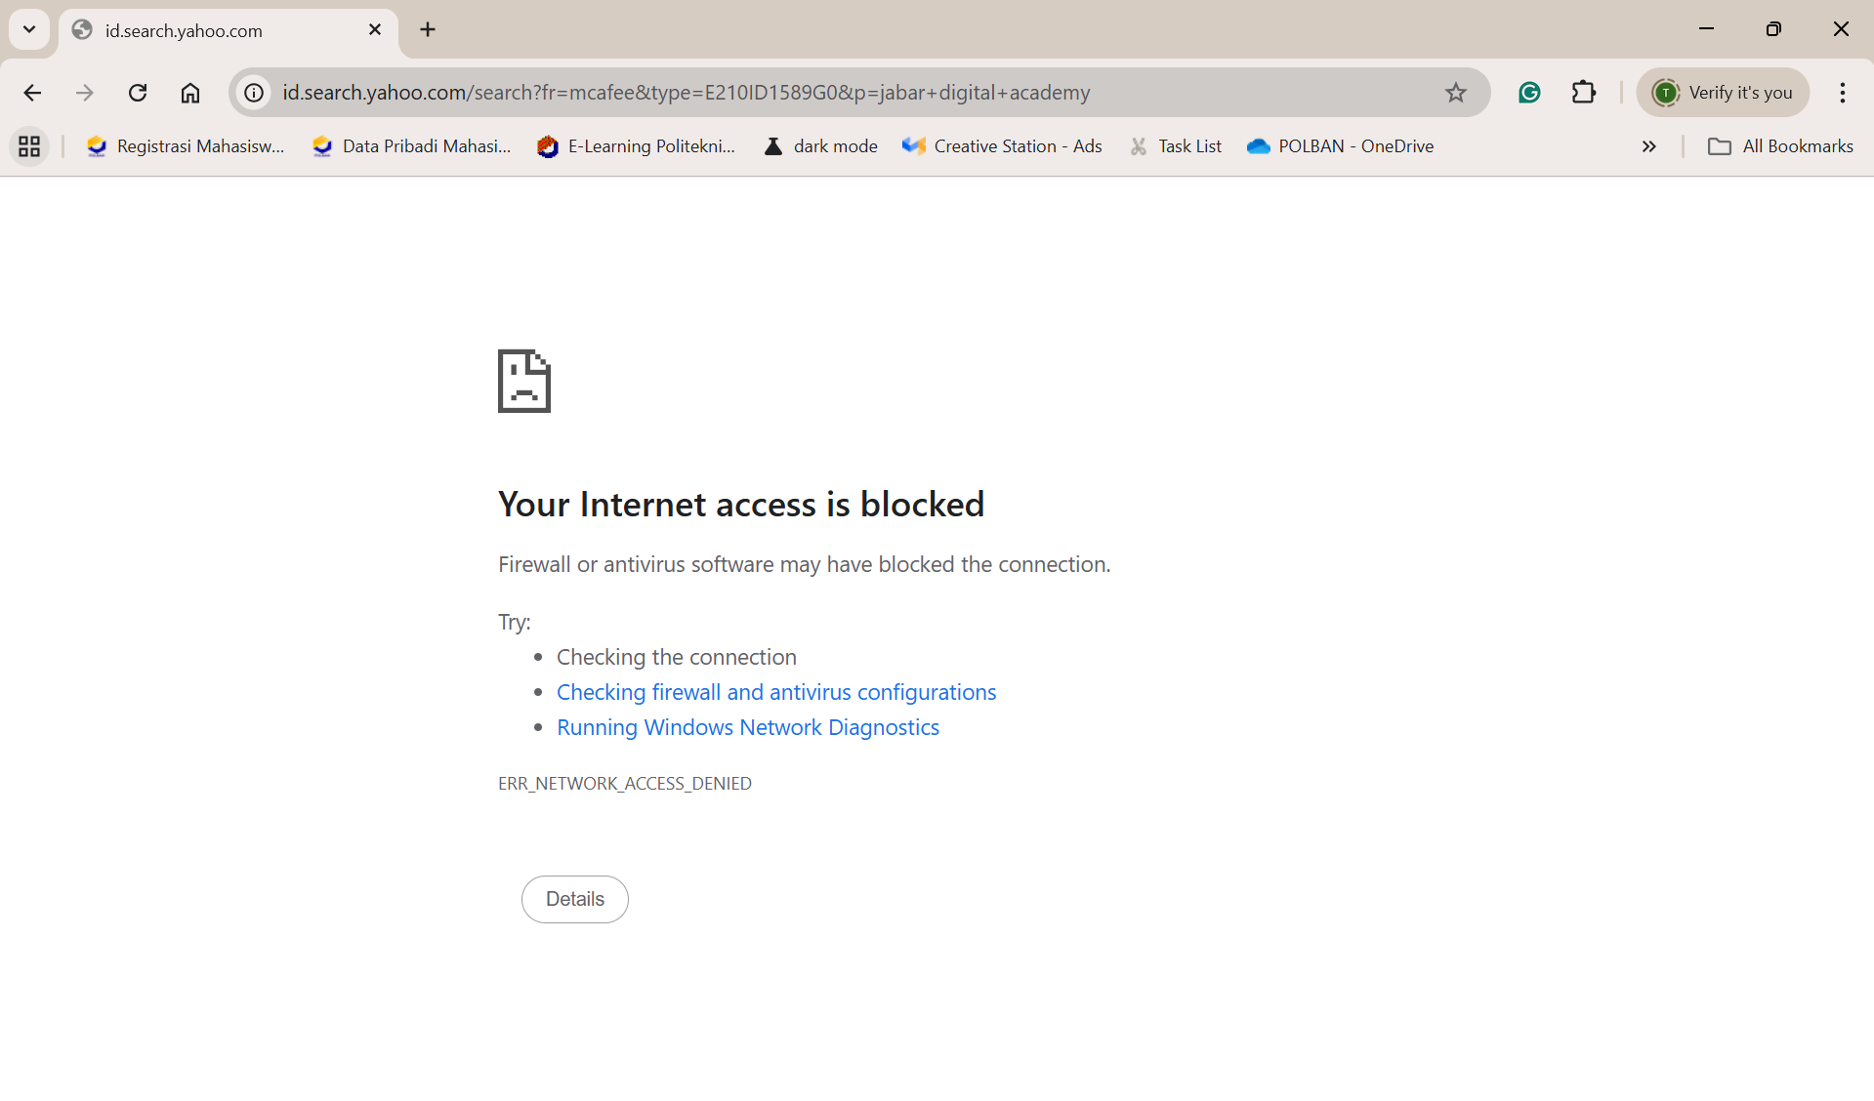
- Hasil Langkah 4
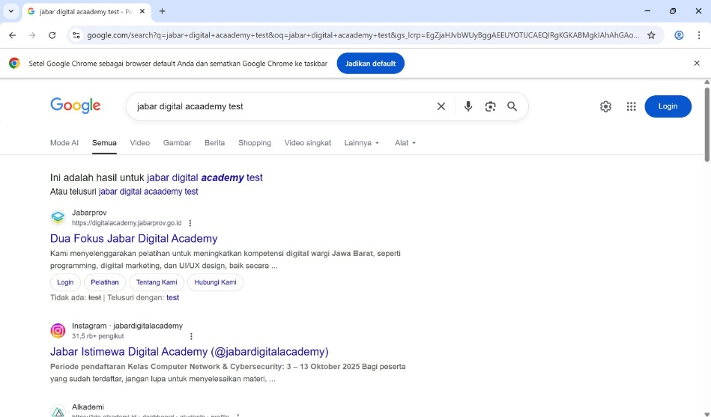
VI. Kesimpulan
Aturan untuk memblokir Chrome berhasil dibuat, dan saat diuji pada akun Administrator, Chrome memang tidak bisa mengakses internet seperti yang diminta di bagian pertama.
Saya juga sudah membuat aturan tambahan untuk membedakan user dengan menambahkan pengecualian untuk Administrator. Namun pada saat dicoba, hasilnya tidak berjalan penuh karena sistem tidak menerapkan pemblokiran per-user.
Secara keseluruhan, semua langkah dalam challenge sudah saya kerjakan dan diuji sesuai instruksi.

